**UNIVERSIDADE FEDERAL DE OURO PRETO – UFOP**

**CIÊNCIA DA COMPUTAÇÃO**



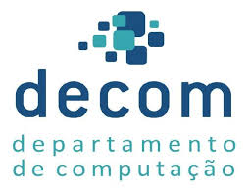

**SISTEMAS OPERACIONAIS**

**TRABALHO PRÁTICO 2 – PT1**

Marcus Vinícius Souza Fernandes

19.1.4046

**Ouro Preto**

**2021**

**Threads & Fork**

Um fork fornece um processo totalmente novo, que é uma cópia do processo atual, com os mesmos segmentos de código. Conforme a imagem da memória muda (normalmente isso ocorre devido ao comportamento diferente dos dois processos), você obtém uma separação das imagens da memória (cópia na gravação), porém o código executável permanece o mesmo. As tarefas não compartilham memória, a menos que usem alguma primitiva de [comunicação entre processos (IPC)](https://en.wikipedia.org/wiki/Inter-process_communication) .

Um processo pode ter vários threads, cada um executando em paralelo no mesmo contexto do processo. Memória e outros recursos são compartilhados entre threads, portanto, os dados compartilhados devem ser acessados ​​por meio de alguns objetos primitivos e de sincronização que permitem evitar a corrupção de dados.

**C-Compiler**

Para que possamos executar/compilar um código online, mais especificamente, utilizando o website **onlinegdb.com/online_c_compiler**, é bem simples e intuitivo. Basta selecionar um código já pronto e colar na interface de edição ou escrever seu próprio código diretamente na interface, com isso feito, ao acionar o botão “Run”, localizado no topo do editor, seu código será compilado e um pequeno terminal de visualização e interação será exibido na parte inferior do navegador.